第六单元 生物的多样性及保护（6.1-3）基础题复习及答案
一．填空题（共35小题）
1．古诗词中含有丰富的生物学知识，彰显出自然之美、生命之美。请将诗句中描述的植物类群（用字母表示）及特征（用数字表示）填入表格对应位置中：
诗句 | 植物类群及特征
应怜屐齿印苍苔，小扣柴扉久不开 | （1） 、
西湖春色归，春水绿于染 | （2） 、
接天莲叶无穷碧，映日荷花别样红 | （3） 、
暮色苍茫看劲松，乱云飞渡仍从容 | （4） 、
植物类群：
A.藻类植物
B.苔藓植物
C.蕨类植物
D.裸子植物
E.被子植物
植物特征：
①具有真正的根、茎、叶，开始分化出输导组织
②无根、茎、叶的分化，大多生活在水中
③又叫绿色开花植物，具有真正的花和果实
④有茎和叶的分化，没有真正的根，可作为监测空气污染程度的指示植物
⑤能多产生种子，但种子是裸露的，无果皮包被
2．古诗词中含有丰富的生物学知识，彰显出自然之美、生命之美，请将下列诗句中描述的植物所属类群和特征的序号填写在诗句后面。
序号 | 诗句 | 植物类群及特征
（1） | 日出江花红胜火，春来江水绿如蓝。
（2） | 满地翻黄银杏叶，忽惊天地告成功。
（3） | 风乱垄上颜，稻从袖中缠。
（4） | 苔花如米小，也学牡丹开。
（5） | 蕨叶影里隐芬芳，山间绿意覆苍苍。
①蕨类植物
②裸子植物
③苔藓植物
④藻类植物
⑤被子植物
A.属于种子植物，适于生活在干旱环境中，种子是裸露的。
B.大都生活在阴湿环境中，用孢子繁殖，具根、茎、叶，有输导组织。
C.大都生活在水中，无根、茎、叶的分化；有单细胞的，也有多细胞的。
D.又叫绿色开花植物，具有根、茎、叶、花、果实、种子。
E.生活在阴湿的环境中，有矮小的茎和薄的叶，无真正的根。
3．生物圈中的绿色植物包括 、 、 和 四大类群。其中可以把它当作监测空气污染程度的指示植物的是 。
4．如图是对植物的分类图解，指出①～⑤分别可代表的植物类群：
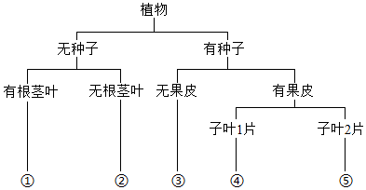
① 、② 、③ 、④ 、⑤ 。
5．根据事物某一方面的特征，按其异同或有无分为两组，如此反复，可使它们之间的 关系变得更加清晰。为认识水稻、西瓜、松树、海带、地钱 5 种植物，按有无 可先将水稻、西瓜、松树分为一类，再按 将水稻、西瓜分为一类，这 5 种植物中，属于藻类植物的是 。
6．对植物进行分类主要观察其 ，如被子植物的根、茎、叶、花、果实和种子，其中 、 、 是被子植物分类最重要的依据。
7．请将动物ABDEF填在横线正确的位置上。
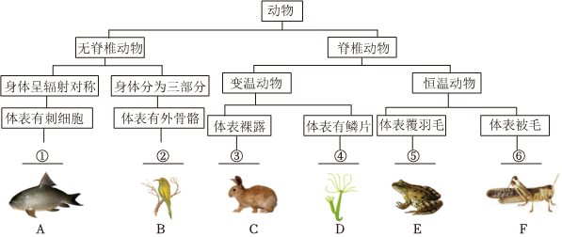
① 、② 、③ 、④ 、⑤ 。
8．学习了动物的一些知识后，你会惊讶地发现有些动物的名称是“名不符实”的！请你来完善下列动物，各属于哪一类群？
“海葵非葵花”，属于 动物；“蛔虫非昆虫”，属于 动物；
“蜗牛不是牛”，属于 动物；“章鱼不是鱼”，属于 动物；
“海马不是马”，属于 类动物。
9．如下表是三种常见动物有关结构特点的比较，请根据所学知识进一步完善该表：
 | 鲫鱼 | 青蛙 | 蜥蜴
动物类别 | 鱼
与外界进行气体交换的器官 |  | 肺、皮肤
上述器官的共同结构特点
10．娃娃鱼，鲸鱼，鲨鱼，鳄鱼，企鹅它们的共同特征是 。老师让分类，小明把鲸鱼分成一类，其它归为一类，那么他的分类依据是 。小华把鲸鱼，企鹅分为一类，其它归为一类，这样的分类依据又是 。
11．请将符合以下动物的特征填入相应表格中（只写编号）
生物类群 | 腔肠动物 | 线形动物 | 软体动物 | 爬行动物
具有的特征 | ①⑥
①身体呈辐射对称②身体呈圆柱形③体表有外套膜④有运动器官——足
⑤用肺呼吸，在陆地上产卵⑥体表有刺细胞，有口无肛门⑦体表覆盖角质的鳞片或甲
⑧体表有角质层
12．甲、乙、丙三位同学根据不同的分类标准，把下列五种动物分别分成了不同的两个类群，（如下表），请分别写出他们分类的依据。
 | 甲同学 | 乙同学 | 丙同学
类群1 | 蝗虫、家鸽 | 鲫鱼、沼虾 | 家鸽、家兔
类群2 | 家兔、鲫鱼、沼虾 | 家鸽、家兔、蝗虫 | 蝗虫、沼虾、鲫鱼
分类依据
13．如图中是我们学过的五种动物请回答有关问题：
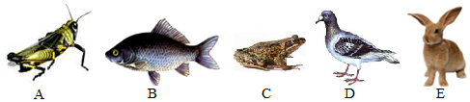
（1）A是一种农业害虫，它的体表有 ，可以起保护和支持作用，并能防止 。
（2）B生活在水中，它的呼吸器官是 ，身体两侧有感知水流和测定方向的 。
（3）D的身体是呈 ，其有一种独特的呼吸方式是 。
（4）E与D相比，它在生殖发育方面的特点是胎生和 。
（5）C水陆两栖生活，用 呼吸， 辅助呼吸。
（6）B和C在结构上的共同特点之一是：用来进行呼吸的鳃、肺和皮肤里都具有丰富的 。
（7）依据动物体内有无脊椎骨，可将A、B、C、D、E分为脊椎动物和无脊椎动物。除这种归类方法外，你还可以依据体温是否恒定，将图中五种动物中 归为恒温动物。
14．将下列动物所属类群特征的序号搭配在一起．
（1）缢蛏 A．身体呈辐射对称，体表有刺细胞；有口无肛门
（2）水螅 B．身体细长，圆柱形；体表有角质层；有口有肛门
（3）水蛭 C．身体呈圆筒形，由许多彼此相似体节组成，靠刚毛和疣足辅助运动
（4）蛔虫 D．柔软的身体表面有外套膜，大多具有贝壳，运动器官是足
（5）涡虫 E．体表有坚韧的外骨骼，身体和附肢都分节
（6）蝗虫 F．身体呈两侧对称，背腹扁平，有口无肛门
（1） （2） （3） （4） （5） （6） ．
15．生物分类主要是依据生物的相似程度（如 、 ）把生物划分为不同等级。
16．以生物形状差异的程度和亲缘关系的远近为依据，可将生物加以分门别类。科学家将生物依次分为 七个等级，其中 是生物分类的基本单位。
17．生物分类的依据是生物在 和生理功能等方面的特征；分类的意义是弄清不同类群之间的 关系和 关系；分类的基本单位是 。
18．如图是生物社团的同学对秀丽隐杆线虫、水母、大鲵、蜈蚣、海豚五种生物做的分类概念图，请将“横线上”补充完整。
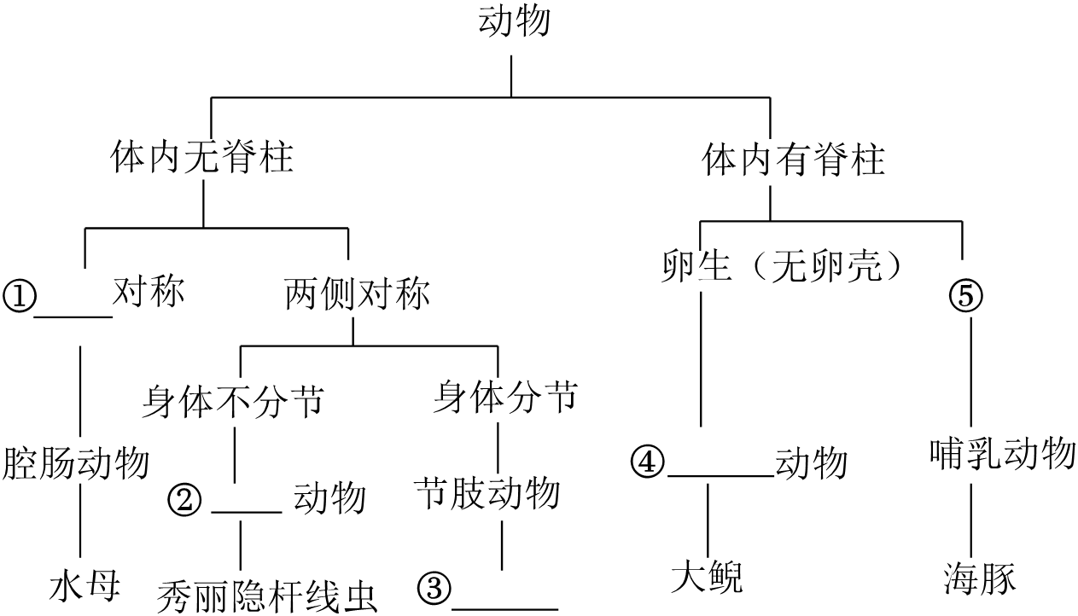
① ；② ；③ ；④ ；⑤ 。
19．生物分类单位越小，包含的生物种类越 ，他们之间的相似程度 ，表明他们的亲缘关系 。
20．生物多样性包括： 多样性， 多样性， 多样性，咸丰的辣椒有：大辣椒，小辣椒，红辣椒，绿辣椒，辣的辣椒，不辣的辣椒，这体现了 多样性。
21．生物多样性的实质是 的多样性。
22．地球上无论是种类还是数量都是最多的一个动物类群是 。
23．利用野生水稻和普通水稻培育出高产杂交水稻，这利用了生物多样性中的 多样性。保护生物多样性最有效的措施是 。
24．被称为“裸子植物故乡”的国家是 ．袁隆平被称为“ 之父”．
25．生物家族中包含植物、动物、真菌、细菌、病毒等，这些丰富多彩的生物种类，体现了 多样性，“一母生九子，九子各不同”体现了 多样性。
26．基因的多样性：不同种生物的基因有所不同，每种生物都是一个丰富的 。生物种类的多样性实质上是 的多样性。
27．生物包含 、 、真菌、细菌、病毒等，这种丰富多彩的生物种类，体现了 多样性，“一母生九子，九子各不同”体现了 多样性，除此之外，生物还具有 多样性。
28．生物多样性面临严重的威胁，保护生物多样性刻不容缓。保护生物多样性最有效的措施是： 。
29．保护生物多样性的根本措施是保护生物的 。
30．造成生物多样性面临威胁的原因有 、乱捕滥杀、环境污染、 等。
31．下列是一位科学家的一项研究结果，表明了某地哺乳动物和鸟类濒危或受到威胁的主要原因，请分析表格回答问题：
原因 | 哺乳动物 | 鸟类
偷猎 | 31% | 20%
栖息地丧失 | 32% | 60%
外来物种的影响 | 17% | 12%
其它原因 | 20% | 8%
（1）分析哺乳动物濒危或受到威胁的主要原因是： 和 ；
（2）鸟类濒危或受到威胁的主要原因是 ．
（3）生物的生存离不开一定的 ，因此，保护生物的多样性，首先要保护生物的 ，保护 的多样性．
32．我国特有的珍贵孑遗树种，有“活化石”之称。水生长迅速，树高可达40﹣50米的裸子植物是 ，被誉为是植物中的“大熊猫”的裸子植物是 ，俗称“白果”的裸子植物是 。
33．国家划出一定的地区加以保护珍稀动植物的区域叫做 ．
34． 是生物多样性就地保护的主要场所．
35．动物在自然界中作用：①维持自然界中生态平衡，② 生态系统的物质循环，③ 植物传粉、传播种子。

第六单元（6.1-3）基础题复习
参考答案与试题解析
一．填空题（共35小题）
1． （1）B；④。（2）A；②。（3）E；③。（4）D；⑤。
2． （1）④C。（2）②A。（3）⑤D。（4）③E。（5）①B。
3． 藻类植物、蕨类植物、苔藓植物、种子植物。
4． ①蕨类植物；②藻类植物；③裸子植物；④单子叶植物；⑤双子叶植物。
5．种子；种子有无果皮包被；海带。
6．形态结构；花；果实、种子。
7． D；F；E；A；B。
8．腔肠；线形；软体；软体；鱼
9．
 | 鲫鱼 | 青蛙 | 蜥蜴
动物类别 | 鱼 | 两栖 | 爬行
与外界进行气体  交换的器官 | 鳃 | 皮肤、肺 | 肺
上述器官的共同  结构特点 | 与外界接触表面积大，含丰富的毛细血管
10．都有由脊椎骨组成的脊柱；生殖方式；体温恒定。
11．
生物类群 | 线形动物 | 软体动物 | 爬行动物
具有的特征 | ②⑧ | ③④ | ⑤⑦
12．是否会飞；是否生活在水中；体温是否恒定。
13． （1）外骨骼；体内水分的蒸发。
（2）鳃；侧线。
（3）流线型；双重呼吸。
（4）哺乳。
（5）肺；皮肤。
（6）毛细血管。
（7）D、E。
14．（1）D；（2）A；（3）C；（4）B；（5）F；（6）E．
15．形态结构；生理特征
16．界、门、纲、目、科、属、种；种。
17．形态结构； 亲缘； 进化； 种。
18． 辐射；线形；蜈蚣；两栖；胎生。
19．少；越高；越近。
20．基因（遗传）；生物种类（物种）；生态系统；基因（遗传）
21．基因
22．昆虫。
23．基因；建立自然保护区
24．中国；杂交水稻．
25．生物种类；遗传。
26．基因库；基因。
27．动物；植物；物种；遗传；变异。
28．建立自然保护区。
29．栖息环境。
30．乱砍滥伐；外来物种入侵。
31． （1）偷猎、栖息地丧失；
（2）栖息地丧失；
（3）环境；栖息地；生态系统；
32．水杉；红豆杉；银杏。
33．自然保护区
34．自然保护区．
35．促进；帮助。
声明：试题解析著作权属菁优网所有，未经书面同意，不得复制发布日期：2024/1/4 17:05:26；用户：汪华；邮箱：swwanghua@xyh.com；学号：22771596

